**江苏省仪征中学2023—2024学年度第二学期高二地理提升练习**

研制人：李凡 审核人：王维中

班级：_______姓名：_______学号：_______时间：3月15日 作业时长：20分钟

岩溶储层是重要的碳酸盐岩油气储层之一，四川盆地南部地区古生代二叠纪茅口组发育有典型的风化壳岩溶储层。下图为该地区二叠纪茅口组岩性地层综合柱状图。完成下面小题。

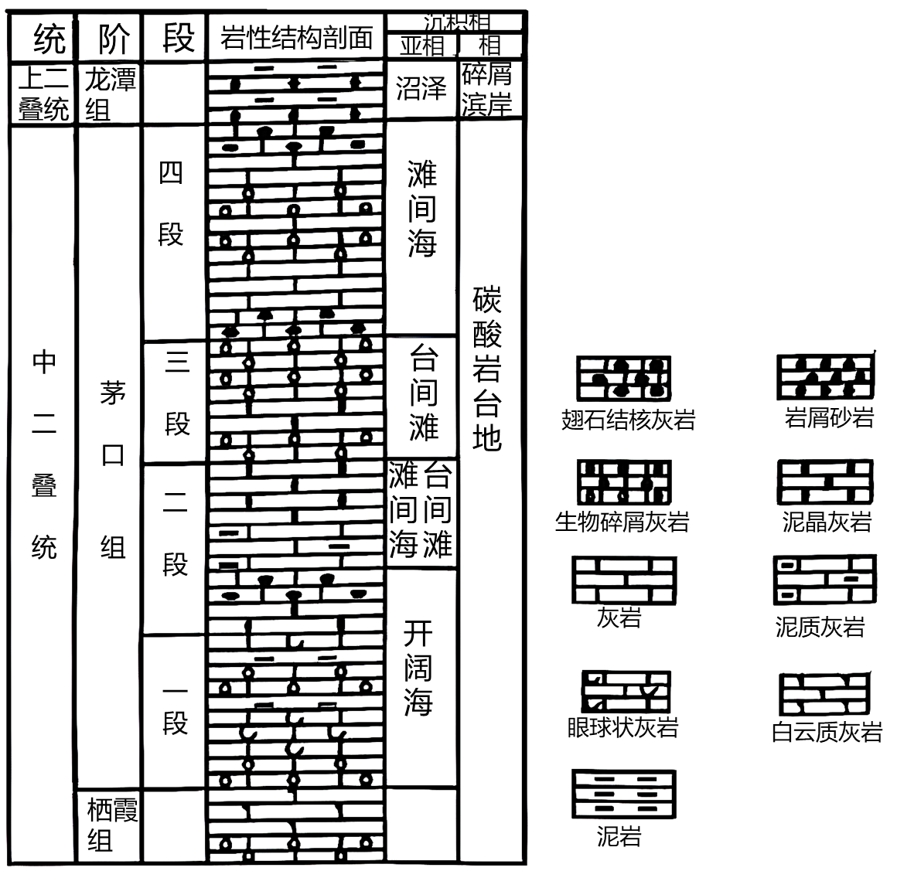

1. 茅口组时期，该地区（ ）

A. 地壳抬升明显 B. 板块呈下沉趋势 C. 海平面不断升高 D. 海平面保持稳定

2. 推测四川盆地南部茅口组岩溶储层（ ）

A. 溶洞、暗河发育少 B. 受外力作用影响弱 C. 油气资源丰富 D. 富含金属矿藏

3. 茅口组时期该地沉积的生物碎屑可能包含（ ）

A. 灵长类动物 B. 蕨类植物 C. 鸟类 D. 被子植物

某一地区的降水主要有两种水汽来源，一是其他地区的水汽输送，二是本地区的蒸发和蒸腾。降水再循环率指某地区本地蒸发和蒸腾提供的水汽占降水量的比例，蒸发再循环率指某地区蒸发和蒸腾的水汽通过降水回到该地区的比例。表示意全球部分重要地区的降水和蒸发再循环率。完成下面小题。

|  |  |  |
| --- | --- | --- |
| 地区 | 降水再循环率/% | 蒸发再循环率/% |
| 中国北方 | 16.7 | 17.5 |
| 长江中下游地区 | 17.4 | 25.1 |
| 密西西比河流域 | 20.4 | 21.3 |
| 亚马孙河流域 | 32.2 | 55.8 |
| 西太平洋暖池海域 | 33.9 | 64.3 |
| 秘鲁西部海域 | 517 | 6.4 |
| 澳大利亚西部海域 | 50.1 | 10.7 |
| 撒哈拉西部海域 | 41.1 | 13.9 |

4. 某地输入的水汽多于输出的水汽称为水汽汇。表中最重要的水汽汇是（ ）

A. 长江中下游地区 B. 亚马孙河流域 C. 西太平洋暖池海域 D. 秘鲁西部海域

5. 秘鲁、澳大利亚、撒哈拉西部海域蒸发再循环率较低，主要是因为（ ）

A. 气温较低，蒸发弱 B. 大气稳定，降水少

C. 信风控制，风速大 D. 空气受热，对流强

6. 研究表明，我国东部地区的降水再循环率季节差异较大，其主要影响因素最可能是（ ）

A. 大气环流 B. 洋流 C. 纬度位置 D. 地形

7.阅读图文材料，完成下列要求。

材料一 青海湖四周高山环抱，湖滨地带有广泛的风沙堆积，集中分布于湖东平原。青海湖区域盛行风向主要为西北风。由于气候变化，青海湖在2005—2014年间连年扩容，湖泊面积不断扩大。

材料二 日月山位于青海湖东侧,属祁连山支脉，平均海拔4000米左右,是我国一条非常重要的分界线。青海湖在地质历史时期曾作为黄河水系布哈河——倒淌河的一个“过境湖”，后期由于日月山的隆起而导致区域水系发改变。图为青海湖周边地形图。

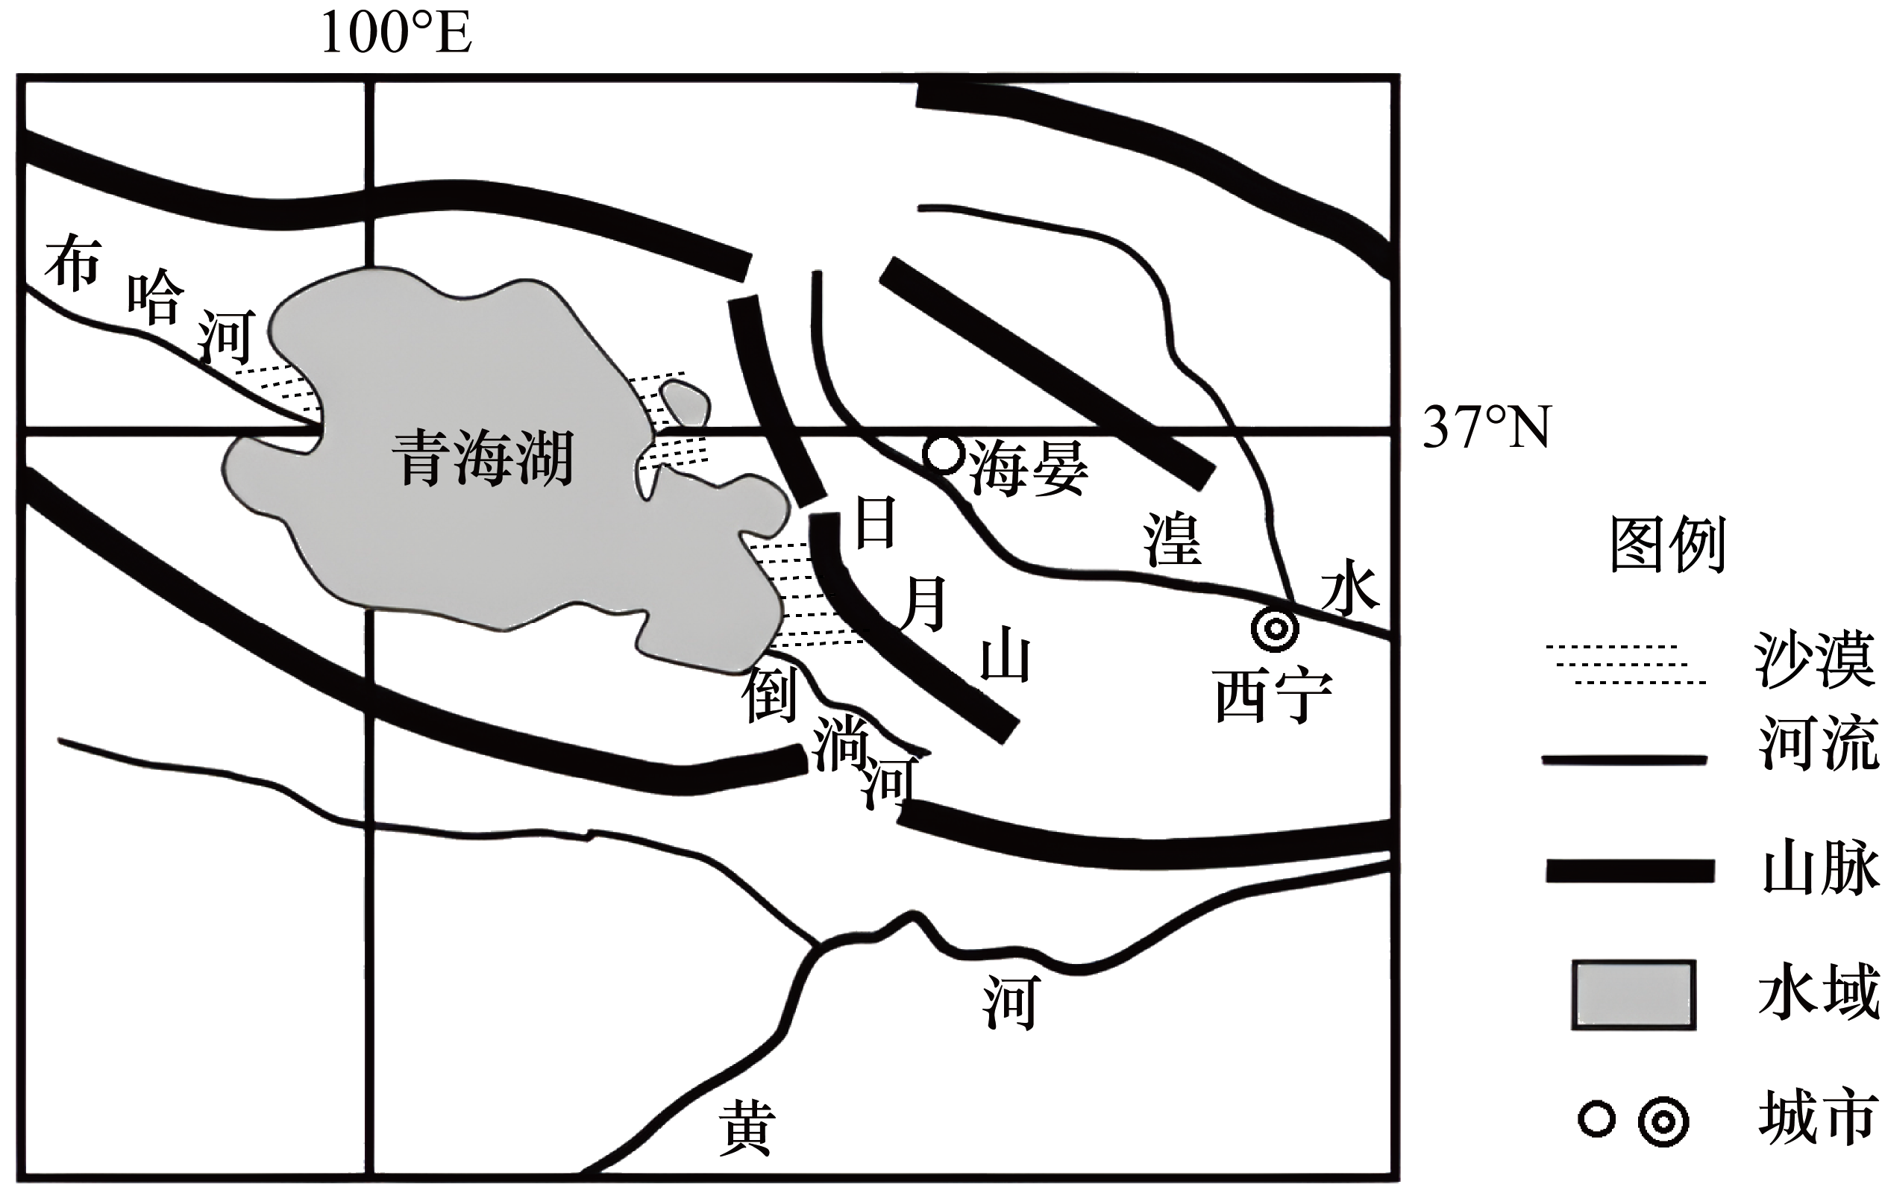

1. 结合图文材料分析青海湖东部多沙丘地貌的原因。
2. 简述日月山隆起对该地区水系特征的影响。
3. 分析倒淌河经常季节性干涸的自然原因。